GAME SHOOTING BLOCK MENGGUNAKAN
CONSTRUCT 3
LAPORAN PROJECT WORK
Laporan ini di buat sebagai syarat untuk mengikuti
Praktik Kerja Lapangan (PKL) dan Uji Sertifikasi Kompetensi (USK)



Oleh
FAIRUZ ALDIANSYAH PRABOWO
10243798/0092000560
XI RPL 1

Rekayasa Perangkat Lunak
PENGEMBANGAN PERANGKAT LUNAK DAN GIM
SMK ADI SANGGORO
Tahun Ajaran 2025/2026

GAME SHOOTING BLOCK MENGGUNAKAN

CONSTRUCT 3
LAPORAN PROJECT WORK
Laporan ini di buat sebagai syarat untuk mengikuti
Praktik Kerja Lapangan (PKL) dan Uji Sertifikat Kompetensi (USK)

Oleh
FAIRUZ ALDIANSYAH PRABOWO
10243798/0092000560
XI RPL 1

Rekayasa Perangkat Lunak
PENGEMBANGAN PERANGKAT LUNAK DAN GIM
SMK ADI SANGGORO
Tahun Ajaran 2025/2026

ABSTRAK
GAME SHOOTING BLOCK MENGGUNAKAN CONSTRUCT 3
OLEH
FAIRUZ ALDIANSYAH PRABOWO
10243798/0092000560

Perkembangan teknologi game saat ini semakin pesat, terutama pada game 2D yang banyak digunakan sebagai media hiburan interaktif. Game tidak hanya berfungsi sebagai sarana hiburan, tetapi juga dapat menjadi media pembelajaran serta pengembangan kreativitas bagi para pengembangnya. Oleh karena itu, dibuat sebuah game 2D berjudul Shooting Block menggunakan Construct 3.
Tujuan dari pembuatan project ini adalah untuk melatih kemampuan dalam merancang dan mengembangkan game, serta menerapkan materi yang telah dipelajari di jurusan Keahlian Rekayasa Perangkat Lunak (RPL). Selain itu, project ini juga bertujuan untuk mengembangkan kreativitas, ketelitian, serta kemampuan dalam memecahkan masalah selama proses pembuatan game.
Game ini dibuat menggunakan Construct 3 dengan sistem berbasis event sehingga memudahkan dalam proses pengembangan tanpa harus menggunakan coding yang kompleks.
Hasil dari project ini adalah sebuah game 2D sederhana yang dapat dimainkan dengan baik dan sesuai dengan konsep yang telah dirancang. Diharapkan game ini dapat dikembangkan lebih lanjut dengan penambahan fitur, level, serta peningkatan kualitas desain dan gameplay di masa mendatang.

Kata Kunci: Game 2D, Construct 3, Shooting Block

ABSTRACT
SHOOTING BLOCK GAME USING CONSTRUCT 3
BY
FAIRUZ ALDIANSYAH PRABOWO
10243798/0092000560

The development of game technology is growing rapidly, especially in 2D games which are widely used as interactive entertainment media. Games are not only used for entertainment but can also be a medium for learning and developing creativity for developers. Therefore, a 2D game titled Shooting Block was created using Construct 3.
The purpose of this project is to improve skills in designing and developing games, as well as to apply the knowledge learned in the Software Engineering (RPL) major. In addition, this project also aims to develop creativity, accuracy, and problem-solving skills during the game development process.
This game was created using Construct 3 with an event-based system, which makes the development process easier without requiring complex coding.
The result of this project is a simple 2D game that can be played properly according to the designed concept. It is expected that this game can be further developed by adding more features, levels, and improving the overall design and gameplay in the future.
Key Word: 2D Game, Shooting Block, Construct 3

LEMBAR PENGUJIAN PROJECT WORK
GAME SHOOTING BLOCK
GAME ARCADE BRICK BREAKER 2D MENGGUNAKAN CONSTRUCT 3

OLEH
FAIRUZ ALDIANSYAH PRABOWO
10243798/0092000560

Laporan ini telah di Uji pada sidang Project Work, dilaksanakan pada:
Hari : Rabu
Tanggal : 20 Mei 2026
Tempat : SMK Adi Sanggoro

Daftar Penguji :

Nama Tanda Tangan

Penguji 1 Raden Rista Wulansari ST.,Gr.

Penguji 2 Ir. Supadi

LEMBAR PENGESAHAN PROJECT WORK

GAME SHOOTING BLOCK MENGGUNAKAN
CONSTRUCT 3

OLEH
FAIRUZ ALDIANSYAH PRABOWO
10243798/0092000560

Tanggal Pengesahan : …………………………………
Diperiksa dan disetujui oleh:
Pembimbing

Arianda Septian, S.Kom.

Disahkan oleh:
Kepala Program PPLG-RPL

Raden Rista Wulansari, S.T., Gr.

Mengetahui
Kepala SMK Adi Sanggoro

Ade Reza Haryanto, S.T., Gr.

PEDOMAN PENGGUNAAN PROJECT WORK

Project Work ini tidak dipublikasikan, terdaftar dan tersedia di SMK Adi Sanggoro, untuk Program Keahlian Pengembangan Perangkat Lunak dan Gim (PPLG), Konsentrasi Keahlian Rekayasa Perangkat Lunak (RPL), terbuka untuk umum dengan ketentuan bahwa hak cipta pada Penulis dengan mengikuti aturan yang berlaku di SMK Adi Sanggoro, diperkenankan dicatat, tetapi pengutipan atau peringkasan hanya dapat dilakukan seizin Penulis dan harus disertai dengan kebiasaan ilmiah untuk menyebutkan sumbernya. Memperbanyak atau menerbitkan sebagian atau seluruh Project Work haruslah seizin Kepala Program PPLG – RPL SMK Adi Sanggoro, dengan mengetahui Kepala SMK Adi Sanggoro.

PERUNTUKAN

Terimakasih untuk semuanya yang telah mendukung saya
Keluarga, Teman, Bapak Ibu Guru, dan Allah SWT.
Terutama untuk keluarga dan teman-teman saya berterimakasih banyak.

Pembuatan ini selalu takut akan kegagalan, tetapi semua itu bisa di perjuangkan oleh semangat yang tak terbendung.

KATA PENGANTAR

Puji serta syukur kehadirat Allah SWT yang telah memberikan rahmat dan karunianya, sehingga Penulis dapat menyelesaikan laporan Project Work ini. Penulisan laporan Project Work ini adalah sebagai syarat untuk mengikuti PKL dan USK. Laporan ini juga sebagai bukti bahwa Penulis telah menyelesaikan Project Work. Dan terima kasih kepada:
Ade Reza Haryanto, S.T., Gr. selaku Kepala SMK Adi Sanggoro.
- Raden Rista Wulansari, S.T., Gr. selaku Kepala Program PPLG-RPL.
- Arianda Septian, S.Kom., selaku Pembimbing yang telah membimbing, memberikan pengarahan terkait penyusunan laporan dan program yang Penulis kerjakan.
- Bapak/Ibu Penguji, selaku penguji sidang Project Work.
- Orang tua Penulis yang telah memberikan nasehat, doa, serta dukungan baik moral maupun materil.
- Teman-teman Penulis yang tanpa henti saling membantu dan mendukung satu sama lain.
- Semua pihak yang telah membantu proses penyusunan laporan ini, sehingga laporan ini dapat Penulis selesaikan dengan baik dan lancar.

Bogor, 20 Mei 2026

Penulis

DAFTAR ISI

GAME SHOOTING BLOCK MENGGUNAKAN 2
CONSTRUCT 3 2
ABSTRAK iii
ABSTRACT v
LEMBAR PENGUJIAN PROJECT WORK vi
LEMBAR PENGESAHAN PROJECT WORK vii
PEDOMAN PENGGUNAAN PROJECT WORK viii
PERUNTUKAN ix
KATA PENGANTAR x
DAFTAR ISI xi
DAFTAR GAMBAR xiii
DAFTAR TABEL xiv
DAFTAR SINGKATAN xv
BAB I 1
PENDAHULUAN 1
1.1 Latar Belakang 1
1.2 Tujuan dan Manfaat 2
1.3 Metode dan Teknik Penyusunan Laporan 3
BAB II TINJAUAN PUSTAKA 4
2.1 Pengertian Shooting Block 4
2.2 Construct 3 4
2.3 Canva 4
2.5 Flowchart 5
2.6 UseCase 6
2.7 Data Flow Diagram 7
2.8 Acivity Diagram 7
BAB III HASIL DAN PEMBAHASAN 10
3.1 Hasil Pembuatan Project Work 10
3.2 Pembahasan 12
3.2.1 Informasi Software Dan Hardware Yang Digunakan 12
3.2.2 Waktu Pelaksanaan Pembuatan Project Work 13
3.2.3 Langkah-langkah Pembuatan Game Project Work 13
3.2.4 Langkah-Langkah Pembuatan Installer 14
3.2.5 Hasil Project Work 15
BAB IV KESIMPULAN DAN SARAN 16
4.1 Kesimpulan 16
4.2 Saran 17
DAFTAR PUSTAKA 18
DAFTAR RIWAYAT HIDUP 19
LAMPIRAN - LAMPIRAN 20
Lampiran 1. Use Case 20
Lampiran 2. DFD 20
Lampiran 3. Navigasi 21
Lampiran 4. Activity Diagram 22
Lampiran 5. Flowchart 23
Lampiran 6. Asset 24
Lampiran 7. Event Sheet 26

COVER
LEMBAR PENGUJIAN PROJECT WORK ii
LEMBAR PENGESAHAN PROJECT WORK iii
ABSTRAK iv
ABSTRACT v
PEDOMAN PENGGUNAAN PROJECT WORK vi
PERUNTUKAN vii
KATA PENGANTAR viii
DAFTAR ISI
DAFTAR LAMPIRAN
DAFTAR GAMBAR
DAFTAR TABEL
DAFTAR SINGKATAN
BAB I PENDAHULUAN
1.1 Latar Belakang
1.2 Tujuan dan Manfaat
1.2.1 Tujuan
1.2.2 Manfaat
1.3 Metode dan Teknik Penyusunan Laporan
1.3.1 Metode
1.3.2 Teknik
BAB II TINJAUAN PUSTAKA
2.1 Game Shooting Block

2.2 Game
2.3 Construct 3
2.4 Visual Scripting (Event Sheet)
2.5 Canva
2.6 Activity Diagram
2.7 Flowchart
2.8 Data Flow Diagram (DFD)
2.9 Usecase
BAB III HASIL DAN PEMBAHASAN
3.1 Hasil Pembuatan Project Work
3.2 Pembahasan
3.2.1 Informasi Software dan Hardware yang digunakan
3.2.2 Waktu Pelaksanaan Pembuatan Project Work
3.2.3 Langkah-langkah Pembuatan Game Project Work
3.2.4 Langkah-langkah Pembuatan Installer
3.2.5 Hasil Project Work
BAB IV KESIMPULAN DAN SARAN
4.1 Kesimpulan
4.2 Saran
DAFTAR PUSTAKA
DAFTAR RIWAYAT HIDUP
LAMPIRAN
Halaman
DAFTAR LAMPIRAN
Lampiran 1. Navigasi
Lampiran 2. Flowchart
Lampiran 3. Data Flow Diagram
Lampiran 4. Use Case
Lampiran 5. Activity Diagram
Lampiran 6. Daftar Asset
Lampiran 7. Algoritma
Lampiran 8. Pseudocode
Lampiran 9. Event Sheet
Foto Copy Kartu Peserta Sidang Project Work
Foto Copy Form Revisi Peserta Sidang Project Work
Foto Copy Lembar Konfirmasi Persetujuan Judul Project Work
Foto Copy Berkas Sidang Project Work
Foto Copy Jurnal Project Work
DAFTAR GAMBAR
Gambar 1. Halaman Main Menu
Gambar 2. Halaman Gameplay Level 1
Gambar 3. Halaman Gameplay Level 2
Gambar 4. Halaman Pause Menu
Gambar 5. Membuka Construct di Chrome
Gambar 6. Download Assets di Craftpix
Gambar 7. Membuat Proyek Baru di Construct
Gambar 8. Mulai Pembuatan Game
Gambar 9. Halaman Export Project
Gambar 10. Main Menu
Gambar 11. Gameplay Level 1
Gambar 12. Gameplay Level 2
Gambar 13. Pause Menu
Gambar 14. Skor dan Sound
Gambar 15. Game Over
DAFTAR TABEL
Tabel 1. Simbol Activity Diagram
Tabel 2. Simbol Flowchart
Tabel 3. Simbol Data Flow Diagram
Tabel 4. Simbol Usecase
Tabel 5. Software yang digunakan
Tabel 6. Hardware yang digunakan
Tabel 7. Waktu Pelaksanaan Pembuatan Project Work
DAFTAR SINGKATAN
SINGKATAN KEPANJANGAN HALAMAN
SMK Sekolah Menegah Kejuruan cover
PKL Praktek Kerja Lapangan cover
USK Uji Sertifikat Kompetensi cover
RPL Rekayasa Perangkat Lunak cover
PPLG Pengembangan Perangkat Lunak dan Gim ii
S.Kom Sarjana Komputer ii
S.T. Sarjana Teknik ii
Gr. Guru Profesional ii
DFD Data Flow Diagram
UML Unified Modeling Language
HTML5 HyperText Markup Language 5

BAB I

PENDAHULUAN

1.1 Latar Belakang
Perkembangan teknologi di bidang game saat ini semakin pesat dan menjadi salah satu bentuk hiburan yang banyak diminati oleh berbagai kalangan, terutama remaja. Game tidak hanya berfungsi sebagai media hiburan, tetapi juga dapat menjadi sarana untuk melatih kreativitas dan kemampuan berpikir logis. Sebagai siswa jurusan Rekayasa Perangkat Lunak (RPL), penulis memiliki ketertarikan dalam bidang pengembangan game. Oleh karena itu, melalui kegiatan Project Work ini, penulis ingin membuat sebuah game 2D sederhana menggunakan Construct 3 sebagai bentuk penerapan materi yang telah dipelajari di sekolah. Game yang dibuat mengusung konsep arcade brick breaker, di mana pemain harus memantulkan bola menggunakan paddle untuk menghancurkan block dan mendapatkan skor di setiap level. Selain itu, pembuatan game ini juga didasari oleh keinginan penulis untuk menciptakan sebuah game yang menarik dan dapat dimainkan oleh berbagai kalangan, sehingga dapat memberikan pengalaman bermain yang seru dan menantang. Dengan adanya project ini, diharapkan penulis dapat meningkatkan kemampuan dalam merancang dan mengembangkan game, serta memahami proses pembuatan game dari awal hingga akhir.

1.2 Tujuan dan Manfaat

1.2.1 Tujuan
Tujuan nya di buat Game ini adalah :
- Melatih kemampuan dalam merancang dan membuat game 2D.
- Menerapkan materi yang telah dipelajari di jurusan RPL ke dalam project nyata.
- Mengembangkan kreativitas dalam membuat konsep dan desain game.
- Menghasilkan sebuah produk game yang dapat dimainkan dengan baik.

1.2.2 Manfaat
Manfaat dari pembuatan Game ini adalah :
- Menambah pengalaman dalam membuat game secara langsung.
- Meningkatkan keterampilan di bidang pengembangan game.
Melatih ketelitian dan kesabaran dalam proses pembuatan project.

1.3 Metode dan Teknik Penyusunan Laporan
Dalam penulisan laporan ini, Penulis menggunakan metode deskriptif, yaitu dengan menjelaskan setiap proses dan tahapan secara sistematis, runtut, dan mudah dipahami. Penulisan dilakukan berdasarkan hasil observasi terhadap proses pembuatan game, serta pencarian referensi yang diperoleh melalui berbagai sumber di internet. Sumber informasi yang digunakan dipilih berdasarkan relevansi dan kejelasan isinya, guna mendukung penulisan laporan yang informatif dan sesuai dengan topik yang dibahas.

BAB II TINJAUAN PUSTAKA

2.1 Game Shooting Block
Game Shooting Block adalah jenis permainan arcade yang menggabungkan unsur ketangkasan dan strategi untuk menghancurkan susunan block menggunakan bola yang dipantulkan paddle. Dalam game ini, pemain harus menggerakkan paddle, memantulkan bola, serta menghancurkan seluruh block agar dapat melanjutkan permainan dan mendapatkan skor tertinggi. Game dengan genre arcade brick breaker dibuat untuk memberikan pengalaman bermain yang sederhana namun menantang kepada pemain. Selain mengandalkan kecepatan dan ketepatan dalam bermain, pemain juga dituntut untuk memiliki konsentrasi agar dapat menyelesaikan permainan. Saat ini, game arcade cukup diminati karena memberikan pengalaman bermain yang seru dan tidak membosankan.

2.2 Game
Game adalah sebuah software aplikasi perangkat lunak yang bertujuan untuk menghibur. Biasanya game banyak disukai oleh anak - anak hingga orang dewasa. Game sebenarnya penting dalam perkembangan otak untuk meningkatkan konsentrasi dan melatih dalam memecahkan masalah secara tepat dan cepat karena pada game terdapat berbagai konflik atau masalah yang menuntut pemain untuk menyelesaikannya dengan cepat dan tepat. Permasalahan yang terdapat di dalam game harus dirancang semenarik mungkin sehingga game memiliki tantangan yang dapat membuat pemain menjadi penasaran untuk menyelesaikan permasalahan yang ada di dalam game tersebut. Hal ini sesuai dengan pendapat Daniel Berlyne (Fatmawati, 2013) yang menyatakan bahwa permainan merupakan sesuatu yang menyenangkan karena dapat mendorong pemain untuk menjelajah banyak hal baru. Dorongan ini meliputi keingintahuan dan hasrat akan informasi tentang suatu yang baru atau yang tidak biasa.

2.3 Construct 3
Construct 3 adalah sebuah game engine berbasis event yang digunakan untuk membuat game 2D tanpa harus menggunakan coding yang rumit. Construct 3 dikembangkan oleh Scirra dan dapat digunakan melalui browser maupun aplikasi dekstop. Construct 3 memiliki tampilan yang sederhana sehingga mudah dipahami, terutama bagi pemula yang ingin belajar membuat game. Dalam Construct 3, pembuatan logika permainan dilakukan menggunakan sistem event sheet, berbagai fitur game dengan lebih mudah.

2.4 Visual Scripting (Event Sheet)
Visual Scripting adalah metode pembuatan aplikasi atau game menggunakan visual berbasis node tanpa harus menulis kode baris demi baris. Node yang digunakan merepresentasikan fungsi tertentu, lalu dihubungkan satu sama lain untuk membentuk alur logika. Biasanya metode ini digunakan oleh programmer game untuk membuat prototipe dengan cepat.

2.5 Canva
Canva adalah aplikasi desain grafis berbasis online yang digunakan untuk membuat berbagai macam desain seperti poster, presentasi, logo, dan konten visual lainnya. Canva menyediakan berbagai template dan fitur yang memudahkan pengguna dalam membuat desain dengan cepat dan mudah. Dalam pembuatan project ini, Canva digunakan untuk membantu membuat beberapa desain sederhana seperti aset pendukung, background, dan kebutuhan visual lainnya. Canva dipilih karena memiliki tampilan yang mudah digunakan serta menyediakan banyak elemen desain yang dapat dimanfaatkan secara gratis.

2.6 Activity Diagram
Activity Diagram yaitu sebuah diagram yang menampilkan urutan aktivitas dalam sebuah sistem dan membentuk suatu alur atau aliran data. Adapun bentuk dari visual activity diagram biasanya secara vertikal untuk pemodelan proses Terdapat beberapa simbol Activiy Diagram seperti yang ditunjukkan pada Tabel 1.

Tabel 1 Activity Diagram
Simbol | Nama | Keterangan
 | Start | Status awal yang dilakukan sistem, Sebuah diagram aktivitas memiliki sebuah status awal
 | Activity | Simbol yang menunjukkan pengolahan yang dilakukan oleh komputer.
 | Decision | Simbol untuk kondisi yang akan menghasilkan beberaa kemungkinan jawaban/aksi.
 | Control Flow | Simbol yang digunakan untuk menggabungkan antara simbol yang satu dengan simbol yang lain
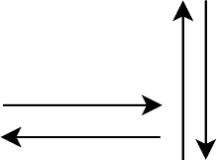 | End | Status akhir yang dilakukan sistem .

2.7 Flowchart
Flowchart adalah alat yang digunakan untuk memvisualisasikan alur atau rangkaian langkah-langkah suatu proses. Flowchart menggunakan simbol-simbol tertentu untuk mewakili setiap langkah atau keputusan dalam alur proses tersebut. Biasanya, flowchart adalah penting dalam pemodelan, anallisis, dokumentasi, dan pemecahan masalah dalam berbagai bidang, seperti bisnis, rekayasa, komputer, dan proses-proses lainnya. Flowchart membantu dalam memahami, mengkomunikasikan, dan meningkatkan efisiensi proses, sehingga memainkan peran krusial dalam manajemen dan pengembangan suatu sistem atau prosedur. Terdapat beberapa simbol Flowchart seperti yang ditunjukkan pada Tabel 2.

Tabel 2 Flowchart
Simbol | Nama | Keterangan
 | Flow | Simbol yang digunakan untuk menggabungkan antara simbol yang dengan simbol yang satu dengan simbol yang lain. Simbol ini juga disebut Connecting Line.
 | Process | Simbol yang menyatakan suatu proses yang dilakukan komputer.
 | Decision | Simbol yang menunjukan kondisi tertentu yang akan menghasilkan kemungkinan dua jawaban yaitu ya atau tidak.
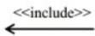 | Input-Output | Simbol yang menyatakan suatu proses input atau output tanpa tergantung peralatan.
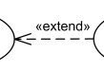 | Terminator | Simbol yang menyatakan awal atau akhir suatu program.

2.8 Data Flow Diagram (DFD)
Data Flow Diagram (DFD) atau Diagram Alir Data adalah alat pemodelan grafis yang menggambarkan aliran informasi, proses, penyimpanan data, dan entitas eksternal dalam suatu sistem informasi. DFD digunakan untuk memvisualisasikan bagaimana data diproses, mentransformasi input menjadi output, serta menyederhanakan sistem kompleks menjadi model terstruktur yang mudah dipahami.
Tabel 3 Data Flow Diagram
Simbol | Nama | Keterangan
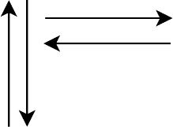 | Data Flow | Menggambarkan aliran data
 | Process | Menggambarkan entitas atau proses dimana aliran di transformasikan ke aliran data keluar
 | External Entity | Menggambarkan asal atau tujuan data diluar sistem

2.9 Usecase
Use Case Diagram adalah alat dalam Unified Modeling Language (UML) yang menggambarkan interaksi antara sistem dan aktor eksternal seperti pengguna atau sistem lain. Diagram ini menyajikan kebutuhan sistem dan fungsionalitas melalui visualisasi hubungan antara aktor dan use case, yang merupakan fungsi atau layanan yang disediakan oleh sistem. Usecase memiliki beberapa simbol seperti yang ditunjukkan pada Tabel 4.

Tabel 4 Use Case
Simbol | Nama | Keterangan
 | Initial State | Menunjukan status awal saat game dijalankan.
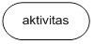 | Activity | Menunjukan aktivitas yang dilakukan oleh pemain atau sistem game.
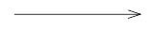 | Control Flow | Menujukan urutan perpindahan aktivitas dalam game.
 | Decision | Menunjukan percabangan kondisi dalam game, seperti menang atau kalah.
 | Final State | Menunjukan kondisi dalam game. seperti menang atau kalah.
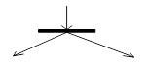 | Fork | Menunjukan aktivitas yang dapat berjalan secara bersamaan di dalam game.
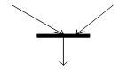 | Join | Menunjukan penggabungan beberapa aktivitas menjadi satu proses.
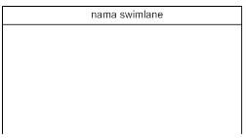 | Swimlane | Memisahkan aktivitas berdasarkan bagian atau proses yang dilakukan dalam sistem game.

BAB III
HASIL DAN PEMBAHASAN

3.1 Hasil Pembuatan Project Work
Game yang dibuat berjudul Shooting Block, merupakan game arcade berbasis brick breaker yang dirancang untuk melatih konsentrasi dan ketelitian pemain dalam memantulkan bola dan menghancurkan block. Game ini dibuat menggunakan Construct 3 dengan desain visual sederhana dan kontrol permainan yang mudah dipahami. Hasil pembuatan halaman main menu ditunjukkan pada Gambar 1.
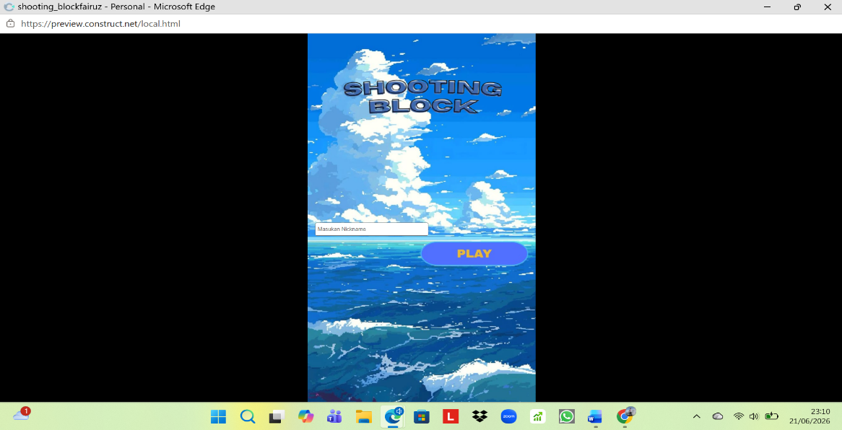

Gambar 1 Main Menu
Setelah menekan tombol play, pemain akan langsung memulai permainan dan akan masuk ke halaman gameplay level 1, seperti yang ditunjukkan pada Gambar 2.

Gambar 2 Gameplay Level 1

Gambar 3 Gameplay Level 2

Gambar 4 Pause Menu
Setelah di level 1, pemain bisa melanjutkan permainan untuk menuju ke level 2, seperti yang ditunjukkan pada Gambar 3.
Di dalam gameplay terdapat paddle, bola, dan susunan block yang harus dihancurkan, contoh tampilan pause menu seperti ditunjukkan pada Gambar 4.

3.2 Pembahasan
Game Shooting Block Dibuat menggunakan Construct 3 dengan konsep permainan arcade brick breaker. Pemain diharuskan memantulkan bola menggunakan paddle, menghancurkan block, serta mendapatkan skor untuk menyelesaikan permainan. Setiap level memiliki susunan block dan tingkat kesulitan yang berbeda sehingga pemain harus lebih teliti dan cepat dalam menggerakkan paddle. Dalam proses pembuatan game ini, penulis menggunakan system berbasis event pada Construct 3 untuk mengatur logika permainan seperti pantulan bola, penghancuran block, penambahan skor, serta interaksi antar objek. Penggunaan sistem event mempermudah proses pengembangan karena tidak memerlukan coding yang terlalu kompleks. Selain gameplay, tampilan visual juga dibuat dengan warna cerah agar menarik dan mudah dipahami. Beberapa asset gambar dan audio digunakan untuk menambah keseruan permainan, sehingga pemain dapat merasakan pengalaman bermain yang lebih menyenangkan.

3.2.1 Informasi Software Dan Hardware Yang Digunakan
Informasi Software dan Hardware yang digunakan oleh Penulis ditunjukkan pada Tabel 5 dan Tabel 6.

Tabel 5 Software Yang Digunakan
No | Software | Keterangan
1 | Construct 3 | Software untuk membuat game
2 | Canva | Software untuk membuat main menu pada game
3 | Microsoft Word | Software untuk membuat laporan
4 | yEd dan draw.io | Software untuk membuat diagram
5 | YouTube | Software untuk mencari tutorial cara menggunakan Construct 3 dan membuat game menggunakan Construct 3

Tabel 6. Hardware Yang Digunakan
No | Hardware | Keterangan
1 | Laptop | Perangkat utama untuk membuat game, laporan, assets pada game, serta untuk mencari informasi
2 | Printer | Perangkat yang digunakan sebagai media cetak

3.2.2 Waktu Pelaksanaan Pembuatan Project Work
Waktu pelaksanaan pembuatan game dilakukan setelah pulang sekolah dan saat ada waktu luang, seperti yang ditunjukkan pada Tabel 7.

Tabel 7. Waktu Pelaksanaan Pembuatan Project Work
No | Hari | Keterangan
1 | Senin-Jum’at | Setelah pulang sekolah
2 | Sabtu-Minggu | Saat ada waktu luang

3.2.3 Langkah-langkah Pembuatan Game Project Work
Langkah pertama dalam pembuatan game untuk Project Work adalah menentukan judul game dan software yang akan digunakan untuk membuat game. Pada Project Work ini Penulis membuat game berjudul Shooting Block dengan menggunakan Construct 3. Kemudian buka Construct 3 di Chrome. Lalu launch Construct 3 seperti yang ditunjukkan pada Gambar 5.
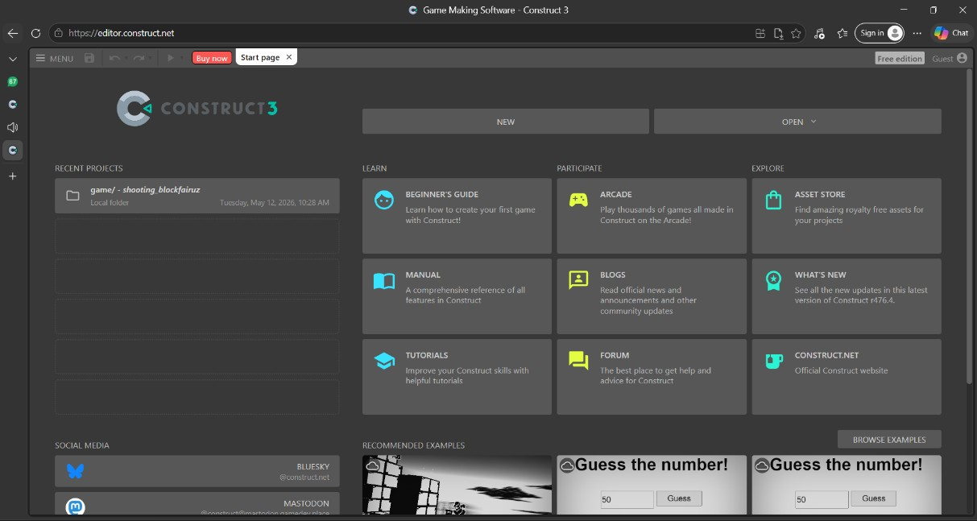

Gambar 5 Membuka Construct di Chrome

Setelah membuka Construct, langkah selanjutnya adalah mencari assets yang akan digunakan di Craftpix, lalu mendownloadnya seperti yang ditunjukkan pada Gambar 6.
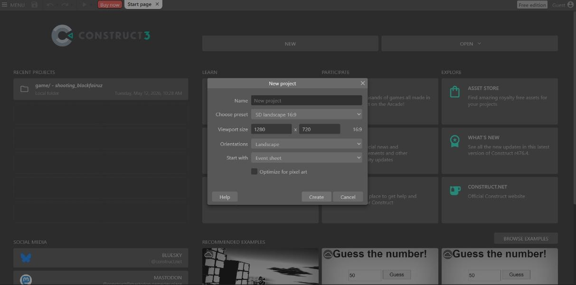
Gambar 6 Download Assets Di Craftpix
Kemudian buka Construct dan buat proyek baru, beri nama proyek dan template sesuai yang diinginkan, seperti yang ditunjukkan pada Gambar 7.

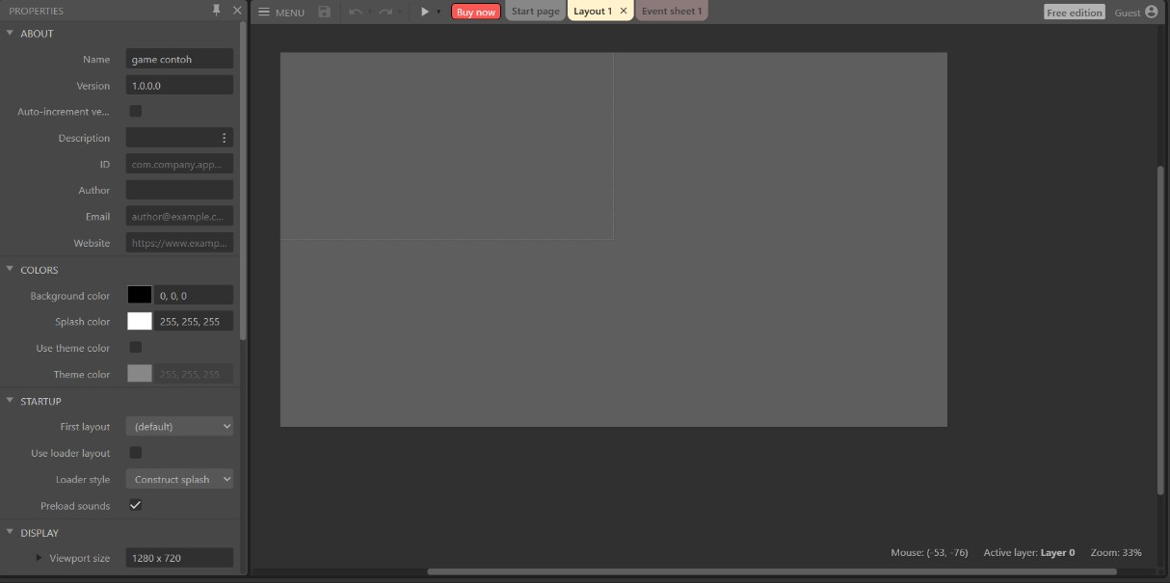
Gambar 7 Membuat Proyek Baru Di Construct
Gambar 8 Mulai Pembuatan Game
Setelah itu mulai pembuatan game sesuai keinginan dan mengimport assets yang sudah didownload, seperti yang ditunjukkan pada Gambar 8.

3.2.4 Langkah-langkah Pembuatan Installer
Setelah game selesai dibuat dan diuji, tahap selanjutnya adalah melakukan export game agar dapat dijalankan melalui browser. Berikut langkah-langkah pembuatan build game menggunakan Construct 3.
Menjadi File HTML5
Buka Construct 3, lalu buka project game.
Pilih menu Menu → Project → Export.
Pilih platform HTML5 Website sebagai format export.
Tentukan folder tujuan penyimpanan hasil export.
Klik tombol Export untuk memulai proses build game.
Setelah proses selesai, Construct 3 akan menghasilkan beberapa file game seperti file index.html, folder script, dan asset game lainnya.
Buka file index.html menggunakan browser seperti Google Chrome untuk menjalankan game.

Gambar 9 Halaman Export Project

3.2.5 Hasil Project Work
Selama 6 bulan menjalankan kegiatan Project Work Penulis berhasil mengembangkan sebuah Game berjudul “Shooting Block”. Hasilnya mencakup berbagai elemen seperti Tampilan Main Menu Game, Halaman Gameplay, dan Game Over ketika bola gagal dipantulkan. Visual dari masing-masing elemen ini dapat dilihat pada Gambar 10-15 di bawah.
Gambar 10 Main Menu
Pada Main menu dari permainan menampilkan dua tombol seperti “Play” dan “Quit” serta teks judul game. Tombol “Play” berfungsi untuk memulai permainan, setelah mengklik tombol “Play” maka pemain akan masuk ke halaman gameplay.
Gambar 11 Gameplay Level 1
Pemain memulai permainan di level 1 yang berisi susunan block, paddle di bagian bawah, dan bola yang harus dipantulkan untuk menghancurkan block dan menambah skor.
Gambar 12 Gameplay Level 2
Di level 2 susunan block berbeda dan lebih menantang, setiap block yang terkena bola pertama akan retak dan terkena kedua akan hancur serta menambah skor +10.
Gambar 13 Pause Menu
Di dalam gameplay terdapat tombol pause, jika ditekan akan menampilkan menu jeda berisi tombol Resume, Restart, dan Quit, pemain bisa melanjutkan atau mengulang permainan.
Gambar 14 Skor dan Sound
Di halaman gameplay terdapat tampilan skor yang bertambah setiap block hancur, diiringi sound effect saat bola memantul dan backsound selama bermain.
Gambar 15 Game Over
Ketika bola gagal dipantulkan dan jatuh ke bawah, maka muncul tampilan game over dan permainan selesai, pemain bisa mengulang permainan dari awal dengan menekan tombol Restart atau kembali ke Main Menu.

BAB IV KESIMPULAN DAN SARAN

4.1 Kesimpulan
Berdasarkan hasil pembuatan Project Work yang telah dilakukan, penulis berhasil membuat sebuah game 2D bergenre arcade brick breaker berjudul Shooting Block menggunakan Construct 3. Game ini memiliki beberapa fitur seperti pantulan bola menggunakan paddle, sistem skor, penghancuran block dua tahap, perpindahan level, pause menu, serta sound effect yang membuat permainan menjadi lebih menarik dan menantang.
Melalui pembuatan project ini, penulis mendapatkan pengalaman dan pengetahuan baru mengenai proses pembuatan game, mulai dari perancangan konsep, pembuatan gameplay, hingga proses export game menggunakan Construct 3. Selain itu, project ini juga membantu penulis dalam melatih kreativitas, ketelitian, dan kemampuan problem solving selama proses pembuatan game berlangsung.

4.2 Saran
Penulis menyadari bahwa game yang dibuat masih memiliki banyak kekurangan baik dari segi tampilan maupun fitur permainan. Oleh karena itu, penulis berharap agar project ini dapat dikembangkan lebih lanjut di masa mendatang.
Beberapa saran yang dapat dilakukan untuk pengembangan game ini yaitu menambahkan level permainan, meningkatkan kualitas desain dan animasi, menambahkan efek suara yang lebih baik, serta menambahkan fitur baru agar permainan menjadi lebih menarik dan tidak membosankan.

DAFTAR PUSTAKA

[1] Construct 3
Diambil dari : https://www.revou.co/kosakata/construct-3 (16 Desember 2024)
[2] Visual Scripting
Diambil dari : https://www.jagoanhosting.com/blog/visual-scripting/
(27 Desember 2025)
[3] Canva
Diambil dari : https://www.exabytes.co.id/blog/apa-itu-canva-adalah
(27 Oktober 2023)
[4] Activity Diagram
Diambil dari : https://www.cakrawala.ac.id/berita/apa-itu-activity-diagram
( 22 Agustus 2024)
[5] Flowchart
Diambil dari: https://www.exabytes.co.id/blog/flowchart-adalah/
(12 Agustus 2023)
[6] Data Flow Diagram (DFD)
Diambil dari : https://codepolitan.com/blog/mengenal-data-flow-diagram-dfd
(11 Januari 2023)
[7] Use Case Diagram
Diambil dari : https://www.cakrawala.ac.id/berita/apa-itu-use-case-diagram
(24 Agustus 2024)

DAFTAR RIWAYAT HIDUP

A. Biodata peserta didik
NIS/NISN |  | :10243798 /0092000560
Nama Lengkap |  | :Fairuz Aldiansyah Prabowo
Tempat & Tanggal Lahir |  | :Jakarta. 08 Maret 2009
Alamat Lengkap |  | : jl. Lapangan tembak kec.ciampea kab.bogor
Agama |  | :Islam
Jenis Kelamin |  | :Laki-Laki
No.Telepon/HP |  | :083197197369
E-mail |  | : fairuzaldiansyah83@gmail.com

B. Riwayat Pendidikan Formal & Non-Formal
- Sedang Menempuh Pendidikan di SMK Adi Sanggoro Kelas XI RPL, Tahun 2026.
- SMP PUTRA NEGARA, Lulus Tahun 2024.
- SD PADINDI , Lulus Tahun 2021.

C. Riwayat Pengalaman Berorganisasi/Prestasi
- Anggota Eskul PMR, Tahun 2026.
- Olimpiade Sains Indonesia Hari Pancasila Medali Emas Mata Pelajaran Geografi Tahun 2025.
- Anggota Aktif REPLIKA’S Smk Adi Sanggoro, Tahun 2026.
- Anggota Aktif OSIS SMK Adi Sanggoro Tahun 2026

Bogor, 20 Mei 2026

LAMPIRAN-LAMPIRAN

1. Navigasi
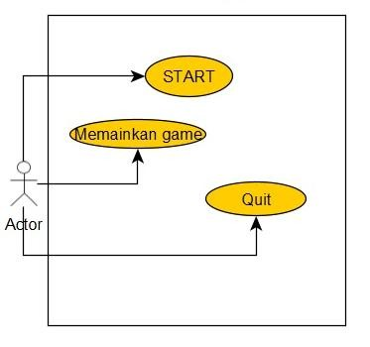

2. Flowchart
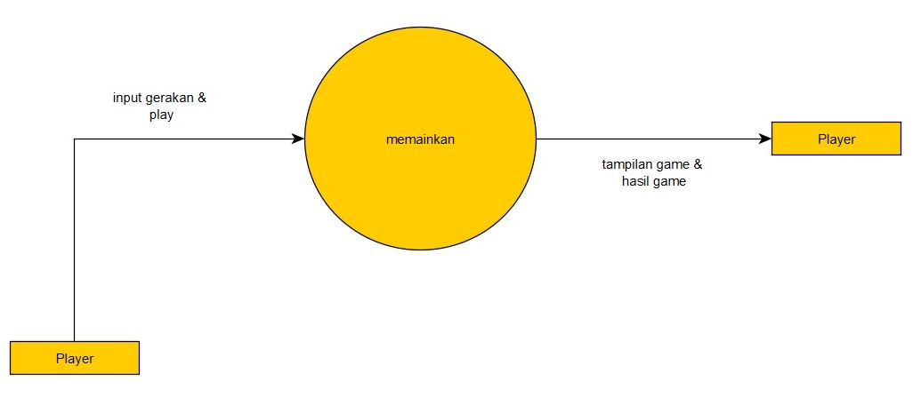

3. Data Flow Diagram
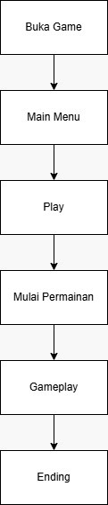

4. Use Case
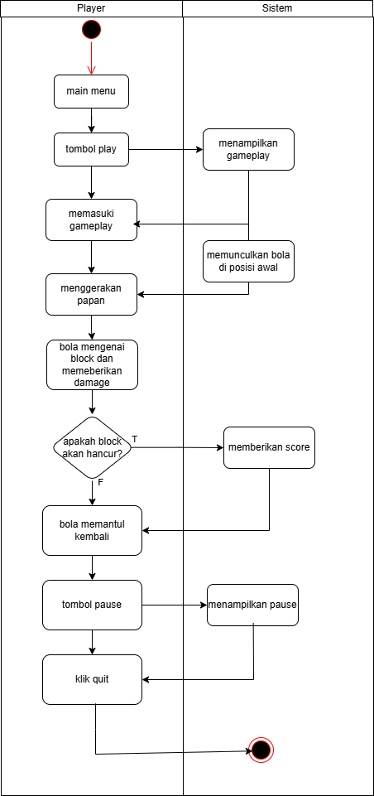

5. Activity Diagram
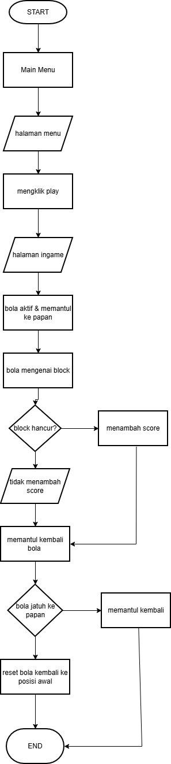

6. Daftar Asset
Aset | Nama | Fungsi
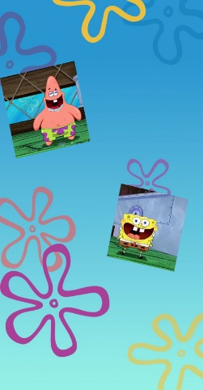 | Background ingame | Untuk background pada bagian ingame
 | Brick | Block atau brick untuk di tabrak oleh bola agar dapat memperoleh skor
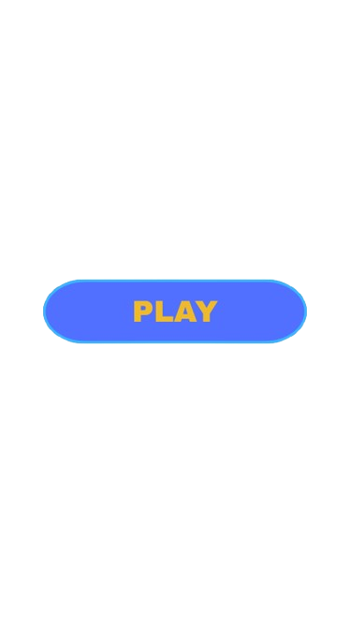 | Tombol play main menu | Play pada bagian main menu berfungsi untuk masuk ke ingame dan input nickname
 | Tombol resume pause menu | Resume pada pause menu berfungsi untuk melanjutkan game dari tampilan pause
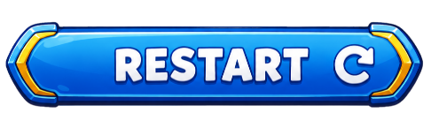 | Tombol restart pause menu | Restart pada pause menu untuk memulai ulang game
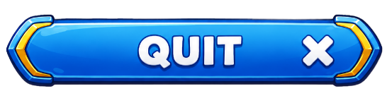 | Tombol quit pause menu | Quit pada pause menu berfungsi untuk keluar dari ingame dan balik ke main menu
 | Bola | Bola yang di gunakan untuk di pantulkan dari papan ke brick
 | Tombol play | Play untuk memasuki tampilan pause menu
 | Tombol pause | Pause untuk menandakan bahwa si player sudah memasuki pause menu
 | Background main menu | Background main menu untuk memvisualisasikan tampilan main menu
 | Papan | Papan fungsi nya untuk memantulkan bola dan player dapat mengontrolnya menggunakan arrow key

7. Algoritma

Mulai
Tampilkan Main Menu
Jika pemain memilih Play
Masuk ke Level 1
Jika pemain menggerakkan paddle ke kiri atau kanan
Paddle bergerak
Jika bola memantul ke block
Jika block terkena pertama kali
Block retak
Jika block terkena kedua kali
Block hancur, skor +10
Jika semua block hancur
Lanjut ke Level 2
Jika bola jatuh ke bawah
Tampilkan Game Over
Jika pemain menekan pause
Tampilkan Pause Menu
Jika pemain memilih Resume
Lanjutkan permainan
Jika pemain memilih Restart
Ulangi dari awal
Jika pemain memilih Quit
Kembali ke Main Menu
Selesai
8. Pseudocode
START
Tampilkan Main Menu
IF tombol Play ditekan THEN
Masuk ke Level 1
END IF
WHILE permainan belum selesai
IF paddle digerakkan THEN
Pantulkan bola
END IF
IF bola menabrak block THEN
IF block belum retak THEN
Block retak
ELSE
Hancurkan block, skor +10
END IF
END IF
IF semua block hancur THEN
Lanjut Level 2
END IF
IF bola jatuh ke bawah THEN
Tampilkan Game Over
END IF
IF tombol Pause ditekan THEN
Tampilkan Pause Menu
END IF
END WHILE
STOP

9. Event Sheet

